Spelling: aai/ooi/oei (deel 2)

De
haai-regel

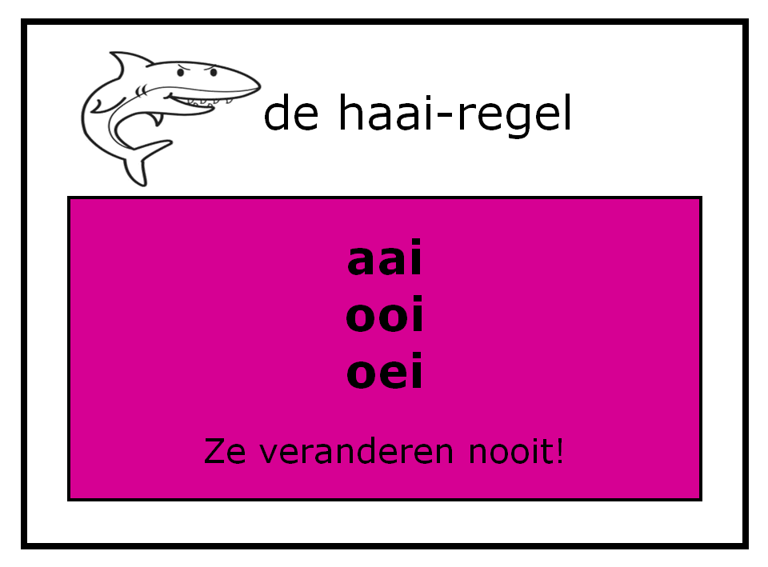

Naam: _________________________________
Datum: _________________________________
Ken je deze regel nog? Zoek hem in je regelboekje!
Denk aan deze woorden:
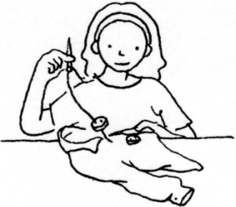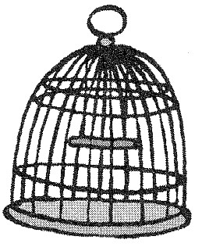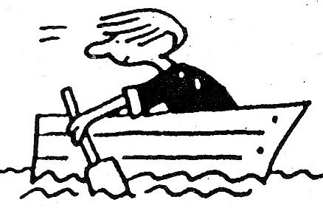

Wie wil er juf of meester spelen en de regel vooraan in de klas uitleggen?
ik 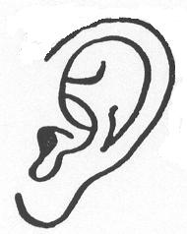 j
maar ik i

Oefening 1
Maak woorden met aai, ooi of oei

zw + aai + en = zwaaien
m + ooi + er = mooier
gr + oei + en = groeien
n + ooi + t = nooit
str + ooi + t = strooit
m + oei + te = moeite
dr + aai + t = draait
k + oei + en = koeien
d + ooi + en = dooien
spr + oei + en = sproeien
w + aai + en = waaien
t + aai = taai
pl + ooi + en = plooien
r + oei + boot = roeiboot
law + aai = lawaai

Oefening 2
Vul in: aa of aai
Wie is de b aa s?
De wind w aai t.
Een heel lange dr aa d
Jan g aa t al weg
Hij dr aai t het blad om.

Vul in: oo of ooi
Wie is b oo s?
Els g ooi t de bal.
Moeder str ooi t kruimels.
Ik eet een n ooi t.
Zij heeft een m ooi e trui aan.

Vul in: oe of oei
Op mijn hoofd staat een h oe d.
Het gras gr oei t snel.
We m oe ten nog even wachten.
Baby’s gr oei en snel.
De k oei en staan in de wei en eten gras.

Oefening 3
Schrijf bij elk prentje het juiste woord. Doe dit samen met de juf.
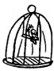 |  | 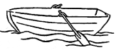 | 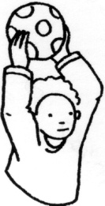
kooi | zwaaien | roeiboot | gooien
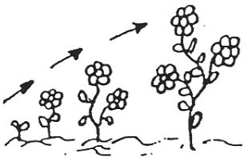 | 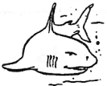 | 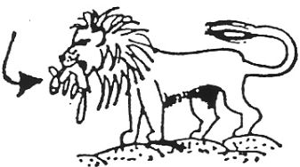 | 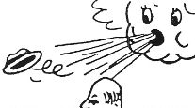
groeien | haai | prooi | waaien
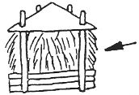 | 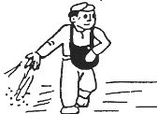 | 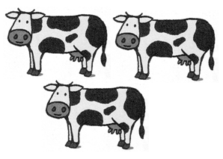 | 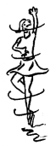
hooi | strooien / zaaien | koeien | draaien
 | 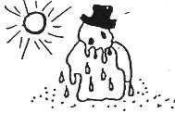 | 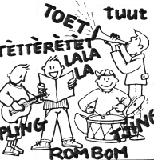 | 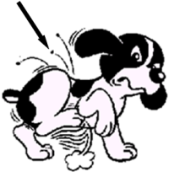
naaien | ontdooien | lawaai | vlooien

Goed gedaan! Jij kent de
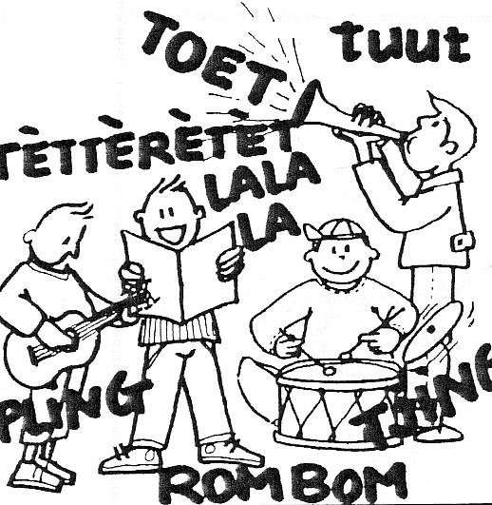
haai-regel

